**SERVICIO NACIONAL**

**DE APRENDIZAJE**

**INTRODUCCION A LA INFORMATICA**

JHON STIVEN BONILLA DUERO

CENTRO AGROEMPRESARIAL Y DESARROLLO PECUARIO DEL HUILA

2502639

GARZÓN-HUILA

2022

Ejemplos:

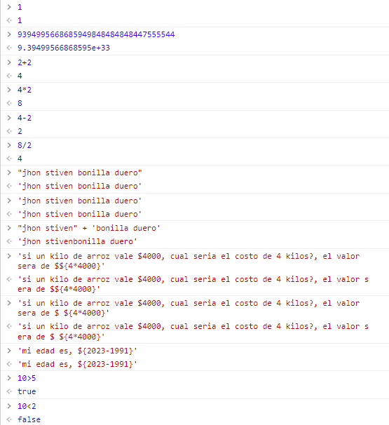

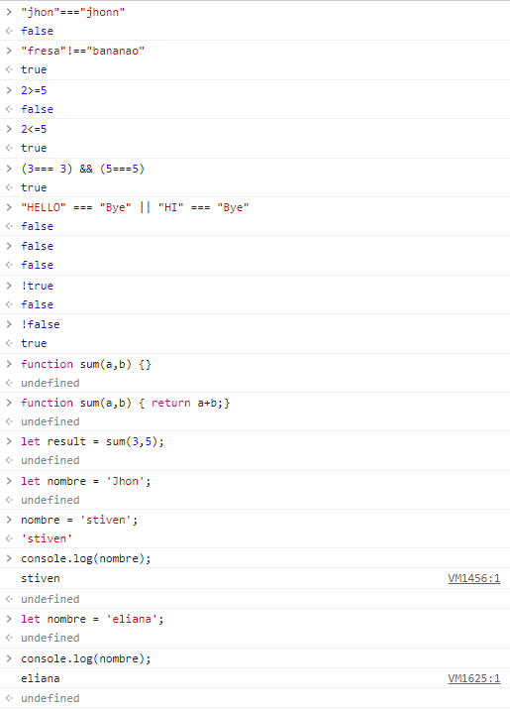

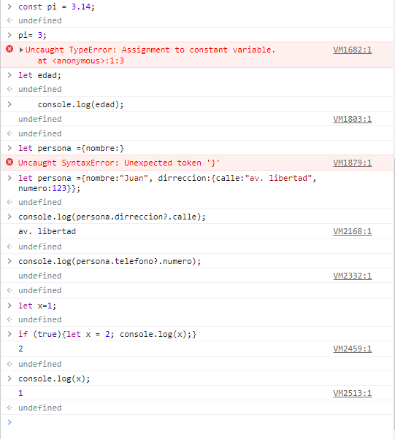

Ejercicios:

1. Crea una función que reciba dos números y devuelva el mayor de ellos.

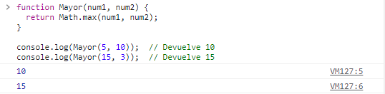

1. Crea una función que reciba un número y devuelva true si es par y false si es impar.

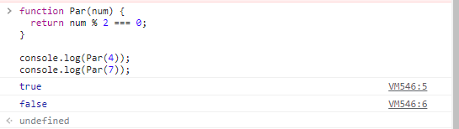

1. Crea una función que reciba un número y devuelva su valor absoluto.

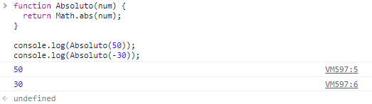

1. Crea una función que reciba una cadena de texto y devuelva true si la cadena tiene más de 10 caracteres y false si no.

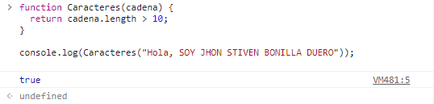

1. Crea una función que reciba dos cadenas de texto y devuelva true si ambas cadenas tienen la misma longitud y false si no.

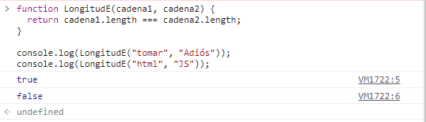

1. Crea una función que reciba un número y devuelva true si está entre 20 y 50 (incluyendo ambos extremos) y false si no.

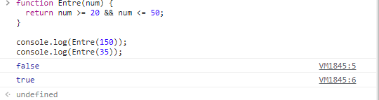

1. Crea una función que reciba un objeto con dos propiedades (name y age) y devuelva un mensaje de bienvenida que incluya el nombre y la edad.

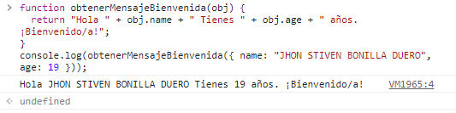

1. Crea una función que reciba un array de números y devuelva la suma de todos ellos.

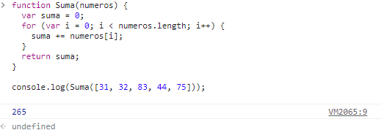

1. Crea una función que reciba un array de números y devuelva true si todos son positivos y false si no.

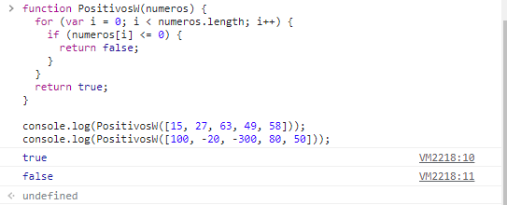

1. Crea una función que reciba un array de cadenas de texto y devuelva true si todas tienen más de 5 caracteres y false si no.

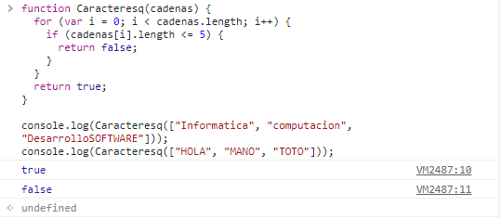

USO DE PROMPT

1. Solicita al usuario su edad y muestra un mensaje que indique si es mayor de edad o no

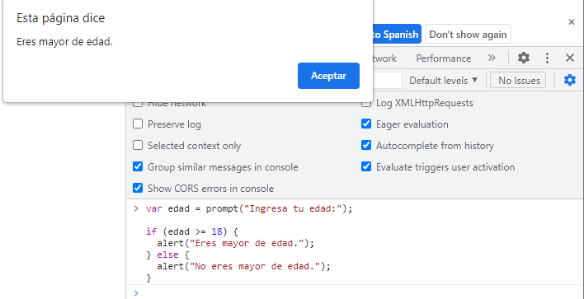

1. Pide al usuario que ingrese un número y muestra un mensaje que indique si es positivo o negativo.

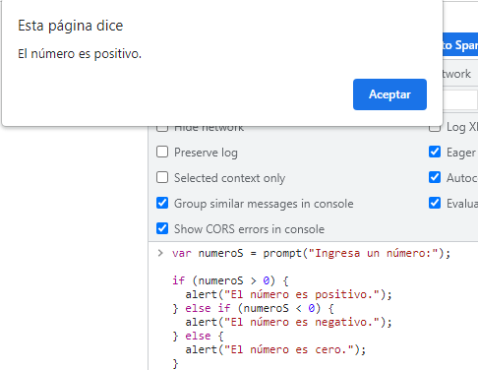

1. Solicita al usuario su nombre y su edad y muestra un mensaje que indique si es mayor de edad o no.

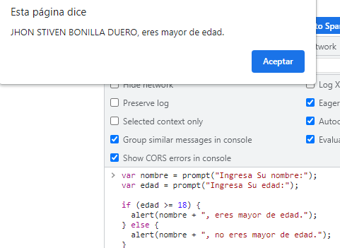

1. Pide al usuario que ingrese un número y muestra un mensaje que indique si es par o impar.

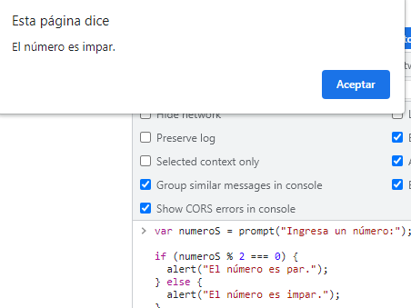

1. Solicita al usuario su nombre y su género, y muestra un mensaje que indique si es hombre o mujer

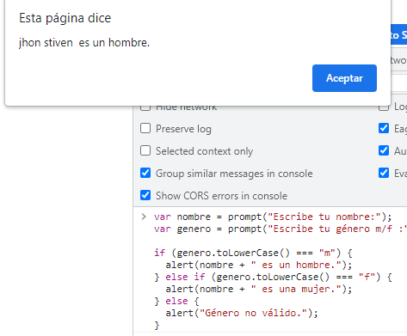

BUCLES

1. Realizar una suma de los números ingresados por el usuario hasta que ingrese un número negativo.

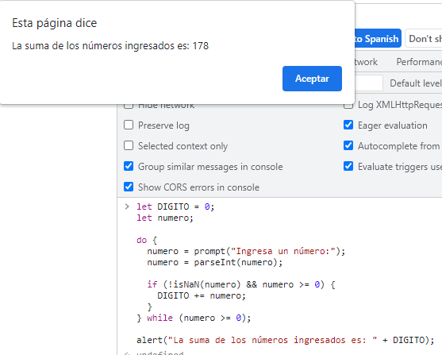

2. Mostrar los números del 1 al 10 en orden ascendente y luego en orden descendente.

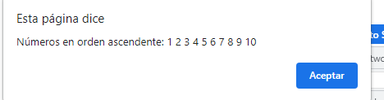

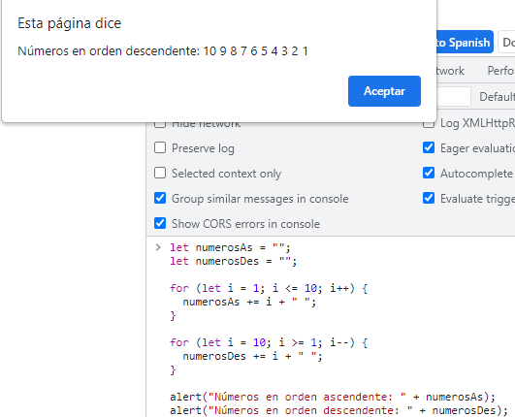

3. Pedir al usuario una cantidad de números y mostrar cuántos son pares y cuántos impares.

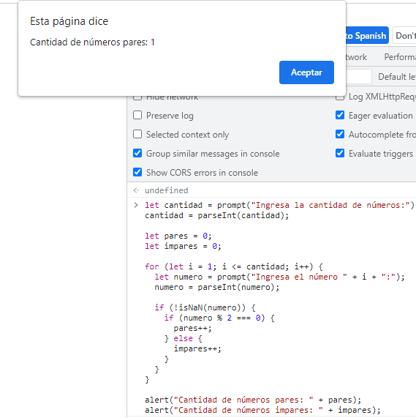

4. Realizar la tabla de multiplicar del número ingresado por el usuario.

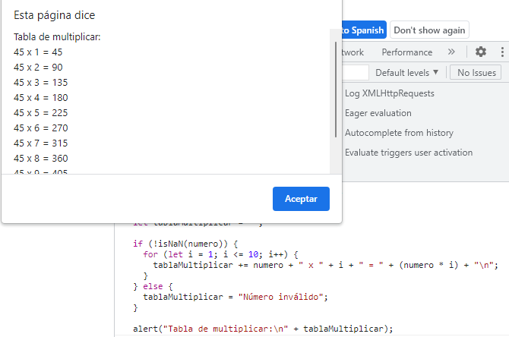

5. Pedir al usuario un número y mostrar si es primo o no.

